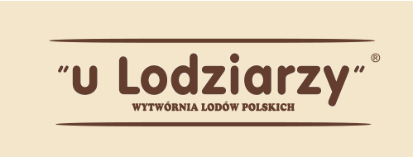

Białystok, 8 listopada 2019

INFORMACJA PRASOWA
Redakcje: wszystkie/ lokalne/branżowe
można publikować bez podawania źródła
Wytwórnia Lodów Polskich „u Lodziarzy” świętuje 11 listopada!

Lodziarze 11 listopada zapraszają do wspólnego obchodzenia Święta Niepodległości. Specjalnie z myślą o klientach przygotowali promocję na swój wyjątkowy deser – Bąbel Wafla, który tego dnia przybierze patriotyczne barwy.

Lody w listopadzie? Czemu nie! Niektóre lokale Wytwórni Lodów Polskich „u Lodziarzy” działają przez cały rok. Ich właściciele postanowili uczcić 101. rocznicę odzyskania przez Polskę niepodległości. Z tej okazji w aplikacji dostępny będzie specjalny kupon, dzięki któremu kupimy Bąbel Wafla w obniżonej cenie.

– 11 listopada to dzień, w którym wielu z nas bierze udział w uroczystościach państwowych, czy idzie na wspólny, rodzinny spacer. My zapraszamy w tym czasie do naszych lodziarni stacjonarnych, na wyśmienitą kawę lub słodki deser w gofrowym rożku. Szczegółów warto szukać w aplikacji mobilnej, która wskaże klientom najbliższy lokal i pozwoli skorzystać z rabatu na Bąbel Wafla – mówi Paulina Daniłowicz, manager rozwoju sieci.

Inspiracją do przeprowadzenia akcji były relacje mieszkańców Warszawy, którzy wspominali, że gdy tylko dowiedzieli się, o odzyskaniu upragnionej niepodległości, wylegli na ulice i świętowali w kawiarniach i restauracjach.

– Chcielibyśmy powrócić do tamtych radosnych chwil i choć na chwilę poczuć entuzjazm towarzyszący Polakom jesienią 1918 r. Z historii dobrze wiemy, że po tym czasie nastąpiła w naszym kraju złota era kabaretów, poezji i zabawy, a kawiarnie stały się centrum życia towarzyskiego i artystycznego. To właśnie do tych przedwojennych tradycji nawiązuje historia naszej marki – zwraca uwagę Paulina Daniłowicz.

Lodziarnie biorące udział w akcji będą oznaczone specjalnym plakatem. Obecnie pod szyldem Wytwórni Lodów Polskich „u Lodziarzy” działają cztery wyspy w galeriach handlowych oraz osiem lodziarnio-kawiarni, otwartych także w sezonie jesienno-zimowym. Oprócz rzemieślniczych lodów można w nich skosztować również aromatycznych kaw z dodatkiem miodów, syropów i przypraw, ciast czy deserów.

